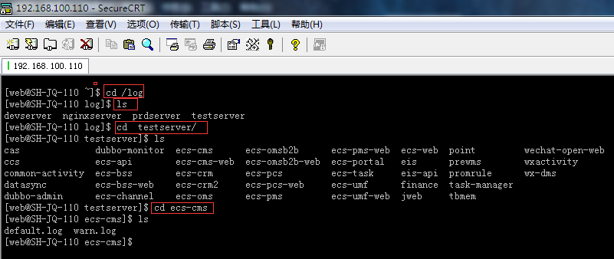

cd /test
cd /log
ls
cd testserver/
ls
cd ecs-pcs
(1)、cd
cd： 改变目录
cd /:进入根目录
(2)、ls： 列出目录下的文件
-A:列出所有文件，包含隐藏文 件。
-l：列表形式，包含文件的绝大部分属性。
-R：递归显示。
–help：此命令的帮助。

tail -1000 default.log ：linux查看日志前1000行
pwd ：显示当前所在的目录
top ： 查看进程
kill ：杀掉进程
Tab ：自动补全命令
q ：退出打开的文件
history ：查看历史
(5)、tar
解 包：tar xvf FileName.tar
打包：tar cvf FileName.tar DirName

